
纪念钱学森诞生100周年（1911-2011）
全国首届法制系统科学理论研讨会召开26周年（1985-2011）

“经济-科技-社会-环境-法制” 系统协同发展理论研讨会
暨第三届全国法制/法治系统工程理论研讨会在京胜利闭会
供稿：弘宇\诗萍 照片：云开/于华/文博
为纪念钱学森诞生100周年、纪念首届全国法制/法治系统科学研讨会召开26周年， “经济-科技-社会-环境-法制” 系统协同发展理论研讨会暨第三届全国法制/法治系统工程理论研讨会于2011年10月17-18日在北京召开。中国系统工程学会、北京系统工程学会、中国政法大学系统法学与系统科学和文化研究中心（LSC并承办）联合主办了该次会议。会议收到学术论文100多篇。来自中国人民解放军总装备部、航空航天总公司、国家发展与改革委员会、中国科学院、中国社会科学院、清华大学、中国人民大学、中国政法大学、中国人民解放军武装警察部队学院、中华女子学院、北京理工大学、复旦大学、中山大学、广东省社会科学院、天津商学院、埃克塞特大学（英）、尼赫鲁科技大学（印），地方检察院、法院、司法局、政府法制办、监狱、证券管理机构、基层政府部门、科技公司，以及法制日报、法制出版社、中国法学杂志、政法论坛等新闻媒体、法学杂志和出版机构代表120多人出席了会议。
钱学森秘书涂元季将军；中国航空航天总公司710所研究院原所长、中国系统工程学会副理事长于景元研究员；中国系统工程学会副会长、中国科学院数学与系统科学研究所所长高小山研究员；中国系统工程学会信息系统专业委员会理事长、中国人民大学信息学院教授陈禹；北京系统工程学会会长、北京理工大学李金林教授；中国政法大学副校长高浣月教授；原政法大学副校长、终身教授张晋藩；原北京系统工程学会副理事长、清华大学人文学院魏宏森教授；北京师范大学校长助理姜璐教授；国际进化论研究小组成员、中国社会科学院哲学所闵家胤教授；中国科学院建筑科学研究院曹一民高级研究员;中国系统工程学会法制/法治系统工程专业学组负责人、北京系统工程学会法制/法治系统工程专业委员会主任委员、中国政法大学系统法学与系统科学和文化研究中心（LSC）主任熊继宁教授等国内外著名专家出席会议并做了重要讲话和报告。
熊继宁教授，代表三方主办单位主持会议开幕式。会议在《共和国之恋》的回肠荡气的乐曲声中拉开帷幕。
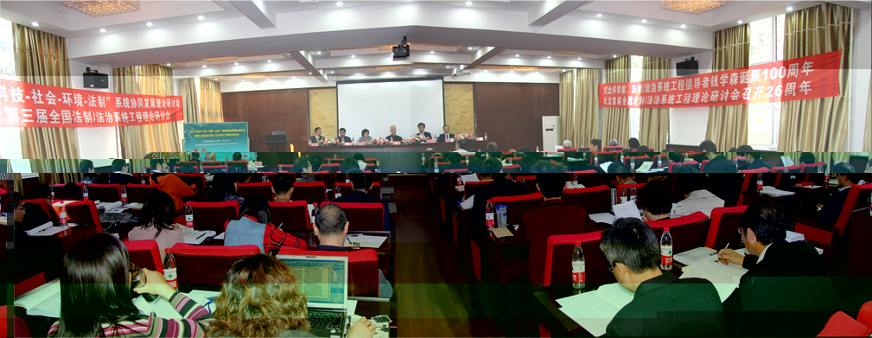
在会议嘉宾发言单元：
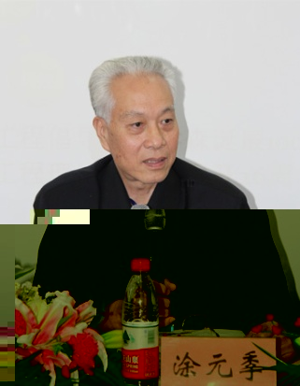钱学森秘书涂元季将军（跟随钱老26年）首先代表钱学森夫人蒋英和儿子钱兆刚向会议主办单位表示感谢。并回顾了当年钱老在政法大学参加全国首届法制/法治系统工程理论研讨会一些往景。他说，钱老认为应用系统科学研究法制/法治系统工程具有较高的难度，26年来法学届取得了许多可喜的成果，确实不易。向系统法学的组织者和探索者们表示敬意。他还回顾了总书记胡锦涛和总理温家宝等人看望钱老时表示：我们今天强调科学发展和统筹兼顾就是运用系统科学的思想方法。今天纪念钱学森诞辰100周年和全国首届法制/法治系统工程理论研讨会召开26周年，就是要缅怀钱老建立系统科学和创造法制/法治系统工程的功绩，学习他的科学精神和科学品德。涂将军强调钱老个人还是遵纪守法的模范，在个人所得税缴纳等例子（略）中给我们树立了现实的榜样。
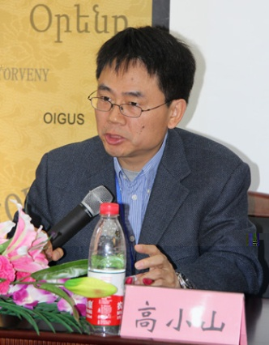中国系统工程学会副会长、中国科学院数学与系统科学研究所所长高小山研究员，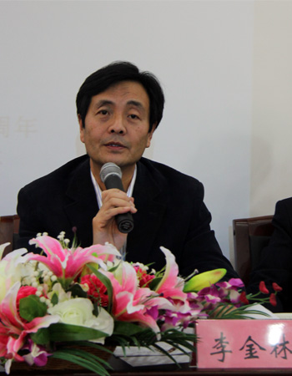北京系统工程学会会长、北京理工大学李金林教授分别代表中国系统工程学会和北京系统工程学会对大会表示祝贺大会圆满成功。高小山说：在纪念人民科学家钱学森先生诞辰100周年之际举办这样的大会，对继承、发扬钱老在法制/法治系统工程方面留给我们的宝贵精神财富，对推动法制/法治系统工程的创新、发展都有十分重要的意义。26年前，在中国政法大学举办了有来自全国50多个单位的100多为代表出席的首届法治系统科学研讨会。钱学森先生在会上做了题为“现代科学技术与法学和法治建设”的重要报告。时隔26年，中国的法治建设以及法治系统工程研究都取得了迅猛的发展。相信此次大会能够成为法制/法治系统工程发展的新起点。
中国政法大学副校长高浣月教授代表黄进校长致词:衷心地欢迎并感谢各位莅临会议的代表，特别要感谢二十多年来有关部门和领导的大力支持、社会各界的支持和参与、相关研究的各位专家的执着和坚守，从而拓展了法学研究的领域，为法学理论研究与法律实务带来了新角度和新方法以及新内容，并祝会议圆满成功。高浣月回顾了26年前，作为中国政法大学当年在校学生，参与首届全国法制系统科学研讨会，聆听钱老讲话的难忘情景。她说，当年旁听钱老演讲，作为学生，其实也包括老师们，不一定能够完全领会钱老的思想，意识到他的重要价值。然而当一根网线就能把全世界联系到一起的今天，当我们回望法学研究和法制建设多年来走过的道路，我们不仅要感叹这位科学巨擘的高瞻远瞩远见卓识。不过，直到今天，钱老的设想还有很多没有成为现实，所以法律人任重道远。政法大学是中国法学教育的重镇，在系统法学和法制/法治系统工程领域中率先起步，最早投入研究力量、最早设立专门研究机构。今后我们有责任有义务进一步推动相关的研究与发展，我们衷心地期待着有更多的成果不断地涌现，并愿意为此而付出努力。
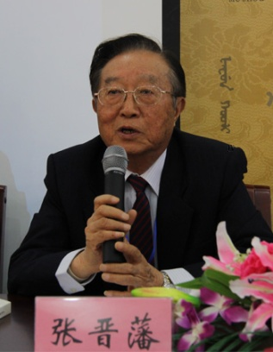原政法大学副校长，终身教授张晋藩深情的回顾了当年钱老接受了研究生为主体的“中国政法大学法制系统科学研究会”邀请，回信参加全国首届法制系统科学理论研讨会之后，他本人受校党委委托负责会议承办工作的历历往事。他说26年前，系统法学还是一个新事物，今天不仅成果丰富而且方法也日趋成熟，更加怀念钱老的倡导和推动之功。
在纪念钱学森大会报告单元：
中国航空航天总公司710所研究院原所长、中国系统工程学会副理事长于景元研究员在《一代宗师，百年难遇》的报告中，概括地回顾了钱学森一生的三个阶段：第一阶段（20世纪30年代中到50年代中）创建了“物理力学”与“工程控制论”；第二阶段（20世纪50年代中至80年代初）开创我国火箭、导弹和航天事业，开创了以“两弹一星”为代表的大规模科学技术工程的系统工程管理方法与技术的应用与实践，被称为“中国航天之父”，成为唯一被中央授予“国家杰出贡献科学家”荣誉称号的科学家；第三阶段（20世纪80年代初至2009年）创建系统科学体系和基础科学层次上的系统学，提出了开放的复杂巨系统及其方法论。在钱老科学历程的每个阶段上都创造出辉煌的业绩而被人们广泛称赞。他认为，钱学森的一生是科学的一生，创新的一生和辉煌的一生。在长达70多年丰富多彩的科学生涯中，钱老曾建树了许多科学丰碑，对现代科学技术发展和我国社会主义现代化建设作出了巨大贡献。从科学视野来看，钱学森是一位名副其实的科学大师、科学泰斗、科学帅才、科学领袖，是一位杰出的战略科学家和三维科学家。钱学森的科学成就与贡献来自他具有坚定的信仰与信念，高尚的思想情操与品德。钱老曾说“我作为一名中国科技工作者，活着的目的就是为人民服务“。钱学森真正是：”一代宗师，百年难遇“。钱学森是中华民族的骄傲，也是中国人民的光荣。钱老虽然离开了我们，但他的科学创新精神、科学思想、科学功绩却永远留在我们心中。我们怀念他、纪念他，最重要的是把他所开创的科学事业继承下去并发扬光大！
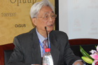原北京系统工程学会副理事长、清华大学人文学院魏宏森教授，在《用系统科学方法研究法治系统》的报告中，回顾了当年他利用每月参与钱学森系统科学研讨班的机会转达过“中国政法大学法制系统科学研究会“会长熊继宁欲邀请钱学森参加”全国首届法制系统科学理论研讨会“的心愿，并在会议（1985年4月26日上午）当天聆听钱老关于《现代科学技术与法制建设和法学研究》的报告，并陪送钱老的”沥沥在目,难以忘怀“的情景。并从四亇方面介绍了钱学森的政制与法治系统工程思想，以表达对钱老的怀念： 一、,建立法制和法治系統是建设社会主义和谐社会的迫切要求；二、要用现代科学技术的新成就来促进社会主义法制与法治建设； 三、只有在社会主义制度下,才能构建法制和法治系统工程；四、如何建立法制与法治系统工程。钱学森还提出:为了建立和经常协调社会主义法制与法治系统,国家需要有一亇专门进行法制系统工程和法治系统工程的实体——法制和法治的总体设计部。总体设计部是全国人大的咨询参谋机构，要有法学专家、法律专家，社会科学家，自然科学家，系统工程和系统科学家，还要电子计算机、图书和资料数据检索系统等，提出法制和法治的方案，由全国人民代表大会或它的常委会审议、修改、决定实施。设置这样的机关也是我国社会主义现代化建设的一项根本性措施。
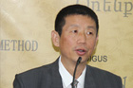中国系统工程学会法制/法治系统工程专业学组负责人、北京系统工程学会法制/法治系统工程专业委员会主任委员、中国政法大学系统法学与系统科学和文化研究中心（LSC）主任熊继宁教授在《法制/法治系统工程与社会系统工程》的报告中，展示照片回顾了当年创办“中国政法大学法制系统科学研究会“（1984），发起召开”全国首届法制系统科学理论研讨会（1985） “并邀请钱学森到会报告，以及会后在国防科工委办公室接受钱老会见听取其关于开展法制/法治系统工程研究的指导意见的历历往事。他强调指出：钱学森不仅仅是一位红色科学家和“两弹一星”功勋，他还是我国法制/法治系统工程的首倡者和强势推动者，以及体制内推动“物质文明-精神文明-政治文明”协同发展“社会系统工程”的最优秀的改革思想家。在其人生的最后近30年时间，他尤为关注当代“信息社会”自然科学和社会科学的最新进展，创建系统科学及其体系、创立系统学和复杂巨系统理论，试图发展马克思主义理论，改造中国社会的组织及其管理；他将“科学”与“法治”结合，提出“法制/法治系统工程”的设想；在中国社会政治矛盾激烈冲突风波之后，他倡导“政治文明”，推动“物质文明-精神文明-政治文明”协同发展的“社会系统工程”。“法制/法治系统工程”和“社会系统工程”的设想提示了中国政治法律模式的转变和中国社会文明的发展 。法律是社会系统工程的工具，实现政治文明的“杠杆”。
在协同发展大会报告单元：
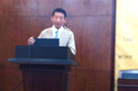 熊继宁教授在《决策方式转变与经济-科技-社会-环境-法制” 系统协同发展》会议主题报告中指出：1、缺少科学决策技术支持体系问题未引起充分注意。当前，在我国经济科技持续高速发展的同时，经济、科技、社会、环境、法律各系统以及它们相互之间的不协调问题日益突显。实践中各级党政法部门在解决相关问题的时候，由于缺少系统科学思维模式以及科学决策的技术体系支撑，导致经济、科技、社会、环境、法律等领域中各种矛盾进一步复杂化和冲突激烈化。可是这种问题并未引起研究者和决策者的充分注意。2、必须转变决策方式并建立协同发展科学决策支持体系。 “经济-科技-社会-环境-法律”系统协同发展涉及三项复杂控制因素：国家控制下利用市场机制、协同发展的动态复杂控制、法系统组织化协同。这三项因素之间的协同是一项多组分动态复杂控制工程。因此，以科学决策为基础的良好政策和灵活对策成为制约发展的关键。 为了实现协同发展，必须转变决策方式，建立综合集成协同发展科学决策支持体系。3、“和谐困境”与“和谐发展”不能。由于“和谐困境”（系统内出现异体同存、异性共容、适应互动等方面的难题），“渐进式发展”或“协同式发展”可行，而“和谐发展”不能。4、协同发展与扩大人的自由度。人类社会意义上的演化方向是自由度的扩大。封建社会和资本主义社会虽然都不同程度地扩大了人的自由度，但是，由于其用一种奴役的形式代替了另一种奴役的形式，被谴责为具有“不彻底性”。理论上的共产主义自称为“自由化”运动的新阶段。《共产党宣言》将“人的自由发展”定为自己的终极目标。现实共产主义运动的一切领导人和参与者，都将在“人的自由度”这一最高原则面前，接受关于“发展”的“终极审判”。5、中国当代的协同性问题。发展是指系统稳态之间的转换过程与结果评价。中国当代的协同性问题表现为邪向发展目标序参量与正向发展目标序参量之间的竞争性矛盾。6、用系统科学理论和系统工程方法处理“改革-发展-稳定”的动态关系。由于发展的复杂性和偶然性的存在，因此，存在着多条发展的非同一道路，这就给了人们发现新的发展路经的可能性，甚至大胆探索的必要性。由于发展的不确定性，政策和法律系统对发展的干预需要慎之又慎。乃至于对所谓“求和-维稳”决策也不例外。7、法系统必须实现内-外协同。（1）由于法律在“时-空-效”方面的超强势和其不能摆脱的不确定性，必须打破“法律是公平、正义、自由化身”的“法律神话”或“法治神话”，即现代“法学世界观”，在社会控制序参量转换时，同样要尊重“谨慎决策”的要求。（2）法律控制是一种单一规则序参量的协同控制，而不是多序参量“和而不同”的“和谐”控制。其中法律协同控制的有效预期，必须满足三个基本条件：法控制目标协同、执法效应系统协同和法控制能力协同，较好实现法制系统内部组分的自协同。因此，必须实现法制系统科学化-现代化-自协同以增强控制力。
其它关于协同发展的大会报告和交流发言，如：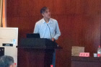中国系统工程学会信息系统专业委员会理事长、中国人民大学信息学院教授陈禹 《系统思想在社会科学中的应用--困难和解决途径》；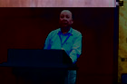北京师范大学校长助理姜璐教授《系统科学与法治系统工程》；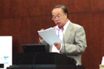国际进化论研究小组成员、中国社会科学院哲学所闵家胤教授《封建主义还是皇权官僚专制主义》，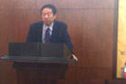中国政法大学教授李显冬《中国古代民事法律规范系统的理解与界定》；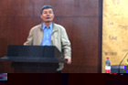中国政法大学教授管晓峰《“占领华尔街”与分配公平问题》；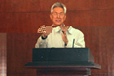中国政法大学教授常绍舜《社会主义和谐社会系统的矛盾机制及意义》；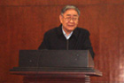中国政法大学教授任中杰《权利义务与社会主义法治》；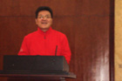中国政法大学教授王顺安《法制法治系统工程与犯罪学发展》；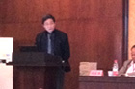中国政法大学教授蔡吉祥《无形资产学：---经济、法律、技术、行为科学的协调科学》；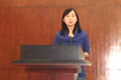中国政法大学讲师罗瑶《关于公法与私法的理论问题》；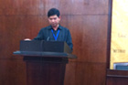青海省海西州司法局法律援助中心主任郭国文《中国司法体制现状及改革设想》；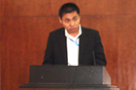湖北省黄冈市黄州区政府法制办副主任宋飞《省级以下法制机构在政府工作中的定位及思考》，以及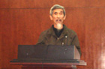中国科学院研究员曹一民《平衡发展与城市规划和首都环境》；
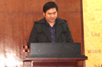张文博中国政法大学法律信息中心副主任《政法院校信息化管理构想》；
熊伟北京卓策科技有限公司研究员 设计师《主体理性违法行为的形式化模型》等，对于“经济-科技-社会-环境-法制” 系统协同发展都具有理论和实践启发意义。
会议及论文还就协同发展与法系统学、法系统技术学和法制/法治系统工程，以及法系统智能化、形式化和定量化研究的相关问题进行了广泛和深入的探讨，其中包括：（1）协同发展与法系统学问题：正确处理深化改革与依法行政的关系加快“十二五”时期经济体制改革进程、法治的系统与和谐、权利义务和社会主义法治、行为主义论域下司法与社会的熔融共生、中国法学系统研究之本土化、法律规范系统理论与构建和谐的法律体系、科学构建刑事法研究的系统观、运用法律规则归化科学证据的进程、法治系统的复杂性研究； （2）协同发展与与法系统技术学和法制/法治系统工程：系统法学视野下法律失灵的原因分析、如何完善法制系统及提高其控制能力 、对中国社会与法治系统“协同发展”的语境分析、关于法治系统中非理性影响因素的若干思考、法治系统与中国经济-科技-和谐社会系统协同发展研究、法制与科技相协调、信息化条件下检察工作一体化机制建设、我国监狱行刑系统的缺陷分析与重构思考、民事执行危机化解之系统论思考、侵犯商业秘密罪的构成检讨、社会主义法治与民事诉的瓶颈问题、县镇基层系统法学观与中国立法司法决策、工商机关市场监管能力形成机理及系统协同发展、以法治系统理论为视角对维护社会稳定工作的反思、宽严相济刑事政策在农民工犯罪中的运用、 “一胎化”政策对人口性别比失衡问题的影响、充分发挥法律服务和保障职能为新农村建设创造良好法治环境、以人性化为价值指向建构服务型法治政府、和谐发展语境下的行政公益诉讼、金融危机与我国行政法规在经济社会控制中的作用、房价高烧难退的系统思考、食品安全监管法治协同机制、系统整合理论与深化体制改革、农民与社会协调发展问题、协同发展与中国人力资本供给、中国法制文明对城市发展的促进作用、我国温室气体减排的路径选择等。3、协同发展与法系统智能化、形式化和定量化研究：法律论证系统的逻辑结构分析、系统科学视角下中国群体性事件治理、前科制度的量刑化和区别化设计、主体理性违法行动的形式化模型、投资者保护的外部性、建立市场市场秩序监测指标体系的基本框架、金融风险与非线性模型、政法院校信息化管理构想、法制/法治系统工程与法律人工智能等。
会议代表认为，第三届全国法制/法治系统工程理论研讨会包括纪念钱学森诞生100周年和纪念首届全国法制/法治系统科学研讨会召开26周年两大内容，其主题是运用系统科学理论和系统工程方法促进“经济-科技-社会-环境-法制” 系统协同发展，主题鲜明、内容广泛、讨论热烈、研讨深入，不仅对于我国系统法学和法制/法治系统工程的发展具有承上启下的推动作用，而且对于促进我国转变决策方式与“经济-科技-社会-环境-法制” 系统协同发展具有重要的理论和实践意义。

